  СОП ТГЭУ-КЭУ  https://fie.tsue.uz  СОП стремится предоставить Вам отличный опыт и ценность. Мы упорно трудились, чтобы сделать этот опыт максимально простым для Вас.  Вы сможете учиться у реальных людей, которые востребованы  на рынке труда сегодня.  Контактная информация:  ТАШКЕНТСКИЙ ГОСУДАРСТВЕННЫЙ ЭКОНОМИЧЕСКИЙ УНИВЕРСИТЕТ  г.Ташкент, ул. Ислама Каримова-49,  web: www.tsue.uz  e-mail: info@tsue.uz,  ФАКУЛЬТЕТ  МЕЖДУНАРОДНОГО ОБРАЗОВАНИЯ тел. 71-234-01-36  https://fie.tsue.uz | ЦЕЛИ И ЗАДАЧИ МСОП  ***  МСОП ПРЕДНАЗНАЧЕНА  для удовлетворения запросов граждан Республики Узбекистан  и других государств  в высшем экономическом образовании, потребностей общества в формировании личности, подготовке квалифицированных кадров  ***  ЦЕЛЬЮ ДЕЯТЕЛЬНОСТИ  МСОП  является осуществление  образовательной, научно-исследовательской и инновационной деятельности, деятельности по учебно-методическому обеспечению  высшего экономического образования, подбору кадров и иной деятельности в пределах, установленных  законодательством Кыргызской Республики и Республики Узбекистан | Приобретение знаний и навыков на международной совместной образовательной программе позволяют вам быть конкурентоспособным кадром во всём мире
   |  |  |  | 
   | ТАШКЕНТСКИЙ ГОСУДАРСТВЕННЫЙ ЭКОНОМИЧЕСКИЙ УНИВЕРСИТЕТ |  | КЫРГЫЗСКИЙ ЭКОНОМИЧЕСКИЙ УНИВЕРСИТЕТ
  
  МЕЖДУНАРОДНАЯ СОВМЕСТНАЯ ОБРАЗОВАТЕЛЬНАЯ ПРОГРАММА ТГЭУ-КЭУ
  ОБЪЯВЛЯЕТ НАБОР СТУДЕНТОВ
  НА 2026/2027 УЧЕБНЫЙ ГОД
  АБИТУРИЕНТ - 2026 !
  СДЕЛАЙТЕ СМЕЛЫЙ ШАГ
  НАВСТРЕЧУ СВОЕМУ БУДУЩЕМУ!
  
  Ташкент – 2026

 | ТАШКЕНТСКИЙ ГОСУДАРСТВЕННЫЙ ЭКОНОМИЧЕСКИЙ УНИВЕРСИТЕТ | КЫРГЫЗСКИЙ ЭКОНОМИЧЕСКИЙ УНИВЕРСИТЕТ
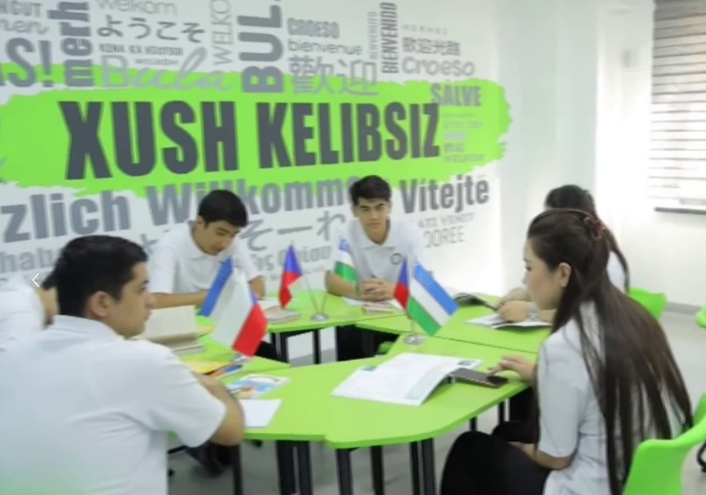 | 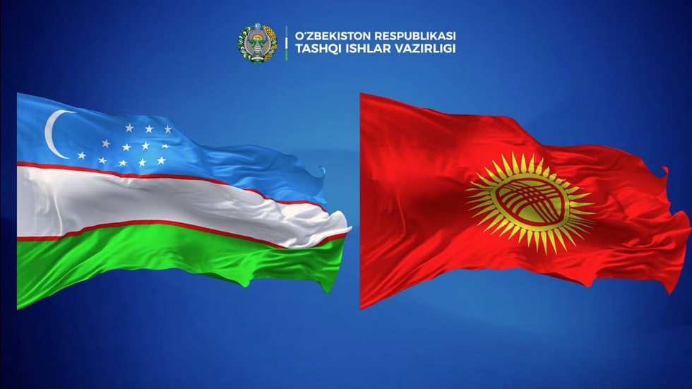 | 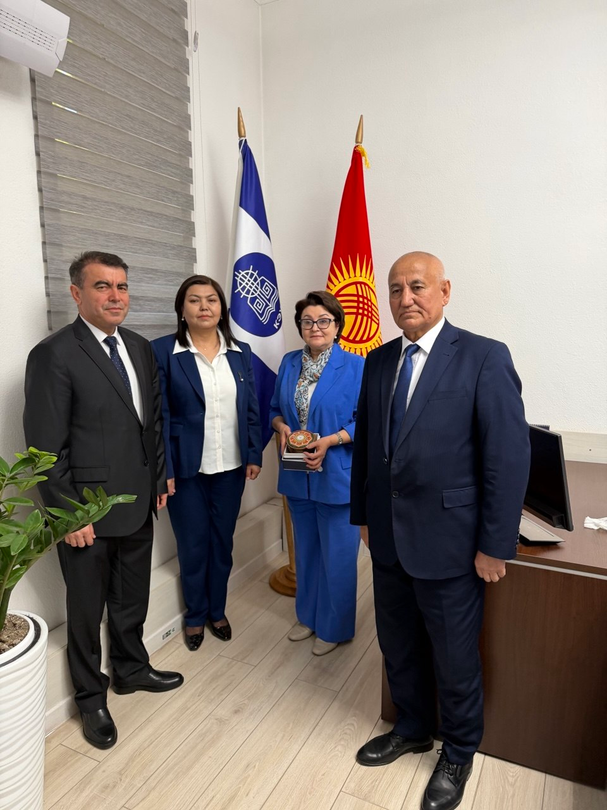

Н А Ш И Б У Д Н И
Н А Ш И Б У Д Н И


 | ТАШКЕНТСКИЙ ГОСУДАРСТВЕННЫЙ ЭКОНОМИЧЕСКИЙ УНИВЕРСИТЕТ |  | КЫРГЫЗСКИЙ  ЭКОНОМИЧЕСКИЙ УНИВЕРСИТЕТ
ОБЪЯВЛЯЕТ НАБОР СТУДЕНТОВ НА 2026/2027 УЧЕБНЫЙ ГОД НА ПЛАТНО –КОНТРАКТНОЙ ОСНОВЕ ПО НАПРАВЛЕНИЯМ/СПЕЦИАЛЬНОСТЯМ ОБРАЗОВАНИЯ
Шифр |  | Название направления образования/специальности |  | Всего | ЯЗЫК ОБУЧЕНИЯ: РУССКИЙ; АНГЛИЙСКИЙ  Продолжительность обучения – 4 годат
БАКАЛАВРИАТ, ОЧНАЯ ФОРМА ОБУЧЕНИЯ |  |  |  | 100 | СОП “1+3”
60410200 |  | “Бухгалтерский учет” |  | 40 | ДОКУМЕНТЫ ПРИНИМАЮТСЯ  С 1 ИЮНЯ ПО 15 СЕНТЯБРЯ  2026/2027 УЧЕБНОГО ГОДА
60410500 |  | “Финансы и финансовые технологии” |  | 60
Вступительные экзамены проводятся в два этапа в соответствии с требованиями «Положения об организации образовательной деятельности на основе совместных образовательных программ высших учебных заведений Республики Узбекистан и зарубежных партнерских организаций», утвержденного Кабинетом Министров Республики Узбекистан от 6 июля 2021 года № 421:
на первом этапе - вступительные экзамены проводятся университетом в соответствии с порядком приема, разработанным по согласованию с зарубежным вузом-партнером;

на втором этапе - в соответствии с приказом ректора университета Агентство по оценке знаний и квалификаций при министерстве высшего образования, науки и инноваций республики узбекистан (далее - АОЗК) проводит тестирование по иностранному языку, которое преподается по совместной образовательной программе в течение согласованного периода.
Абитуриенты могут сдать свои документы через ОНЛАЙН СИСТЕМУ: https://fie.tsue.uz

ПРИОБРЕТЕНИЕ ЗНАНИЙ И НАВЫКОВ
НА МЕЖДУНАРОДНОЙ СОВМЕСТНОЙ ОБРАЗОВАТЕЛЬНОЙ ПРОГРАММЕ
ПОЗВОЛЯЕТ ВАМ БЫТЬ КОНКУРЕНТОСПОСОБНЫМ КАДРОМ ВО ВСЁМ МИРЕ

Абитуриенты могут сдать свои документы через ОНЛАЙН СИСТЕМУ: https://sf-tsue-pgu.uz/
КОНТАКТНЫЙ ТЕЛЕФОН: 71-234-01-36
Совместная образовательная программа “3+1” с получением дипломов

 | ТАШКЕНТСКИЙ ГОСУДАРСТВЕННЫЙ ЭКОНОМИЧЕСКИЙ УНИВЕРСИТЕТ | КЫРГЫЗСКИЙ ЭКОНОМИЧЕСКИЙ УНИВЕРСИТЕТ
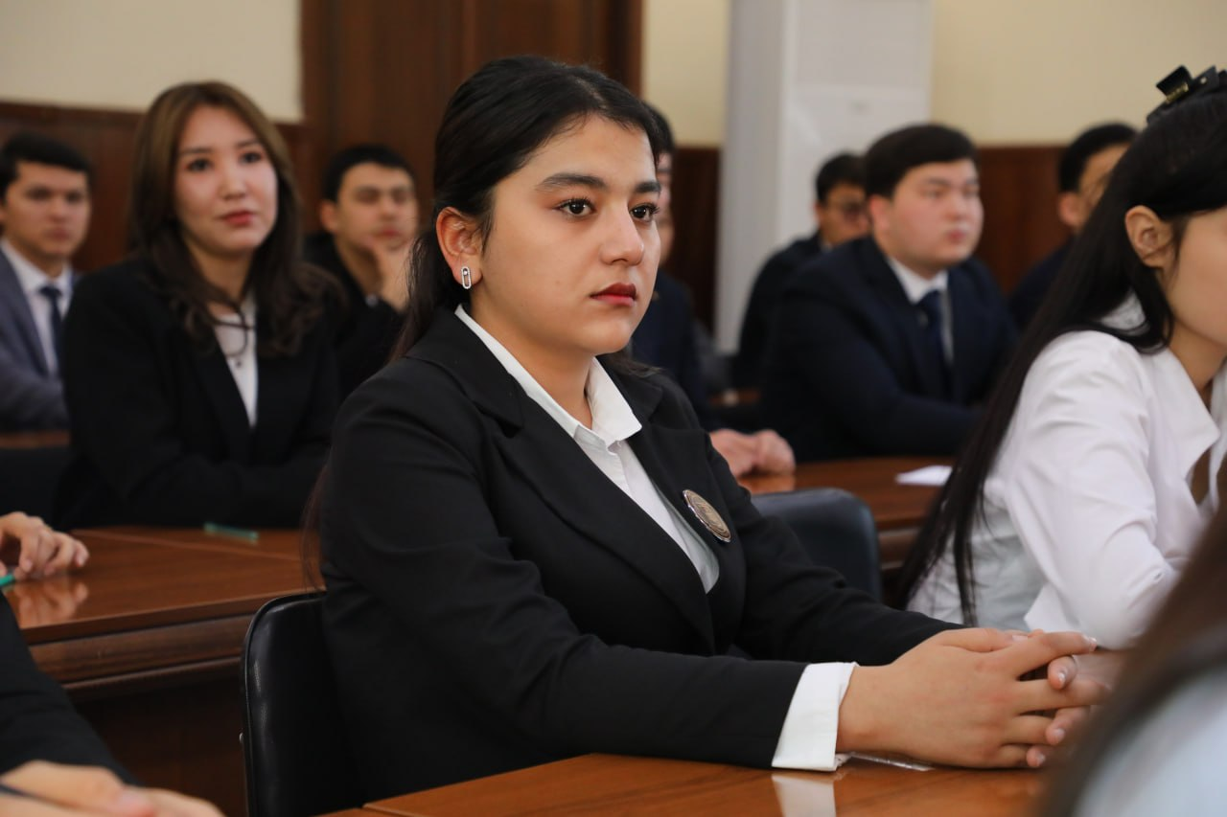 | 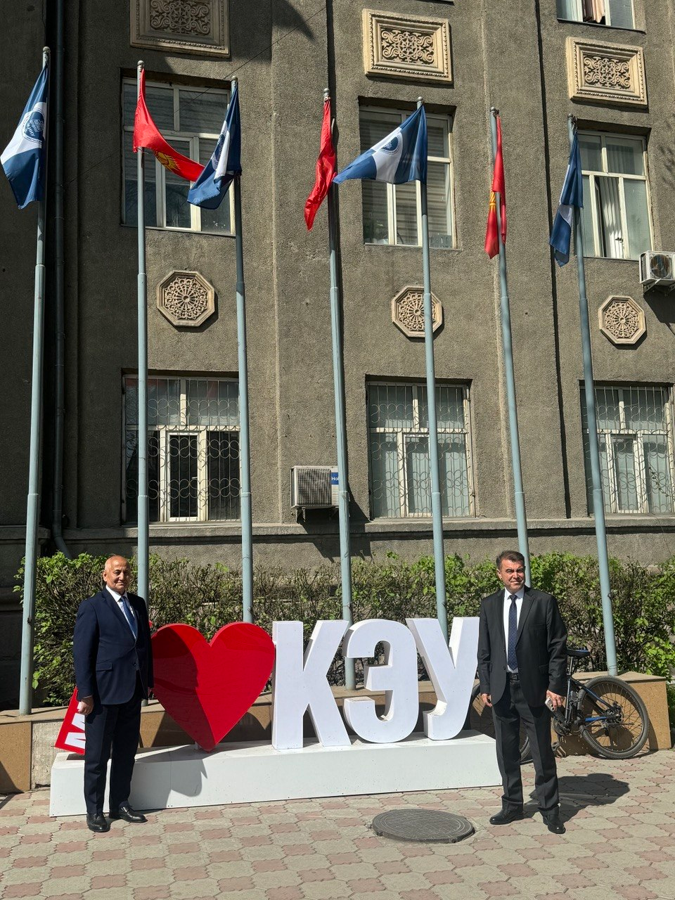 | 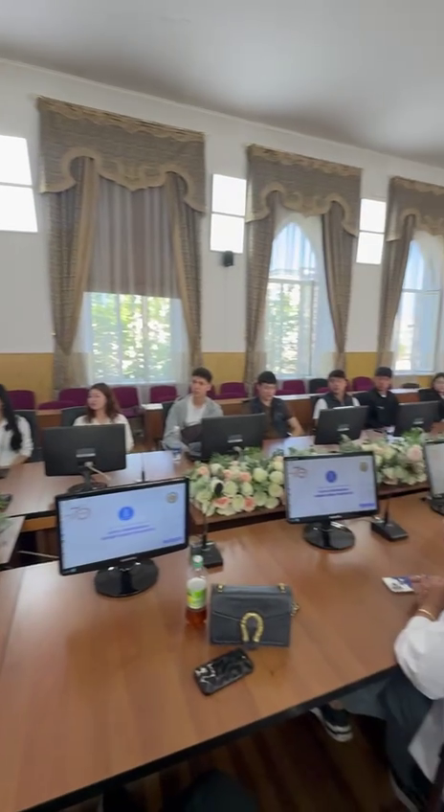

ЭЛ АРАЛЫК БИРГЕЛЕШКЕН БИЛИМ БЕРҮҮ ПРОГРАММАСЫ АРКЫЛУУ БИЛИМ ЖАНА КӨНДҮМДӨРДҮ АЛУУ ДҮЙНӨЛҮК МАСШТАБДА АТААНДАШТЫККА ЖӨНДӨМДҮҮ КЕСИПКӨЙ БОЛУУГА МҮМКҮНДҮК БЕРЕТ

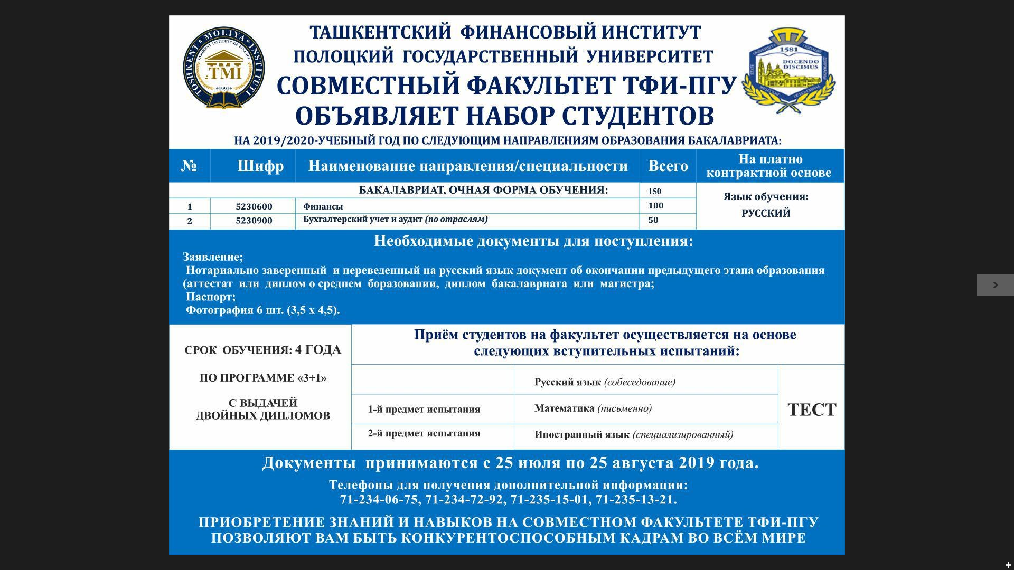

Н А Ш И Б У Д Н И
Н А Ш И Б У Д Н И И

